’s-Hertogenbosch
Karrenstraat 16-18

Kadastraal : ’s Hertogenbosch, G-0662  Monumentnr. : SOM0442  Huidige functie : snackbar-woonruimte | Bouwjaar : oude kern, voorgevel XVIII  Architect :  Oorspr.functie : woon-werkhuis

Verbouwingen : 1975, 1991
Archief : Gemeente ’s-Hertogenbosch, afdeling BAM
Datum document: 17-12-2007

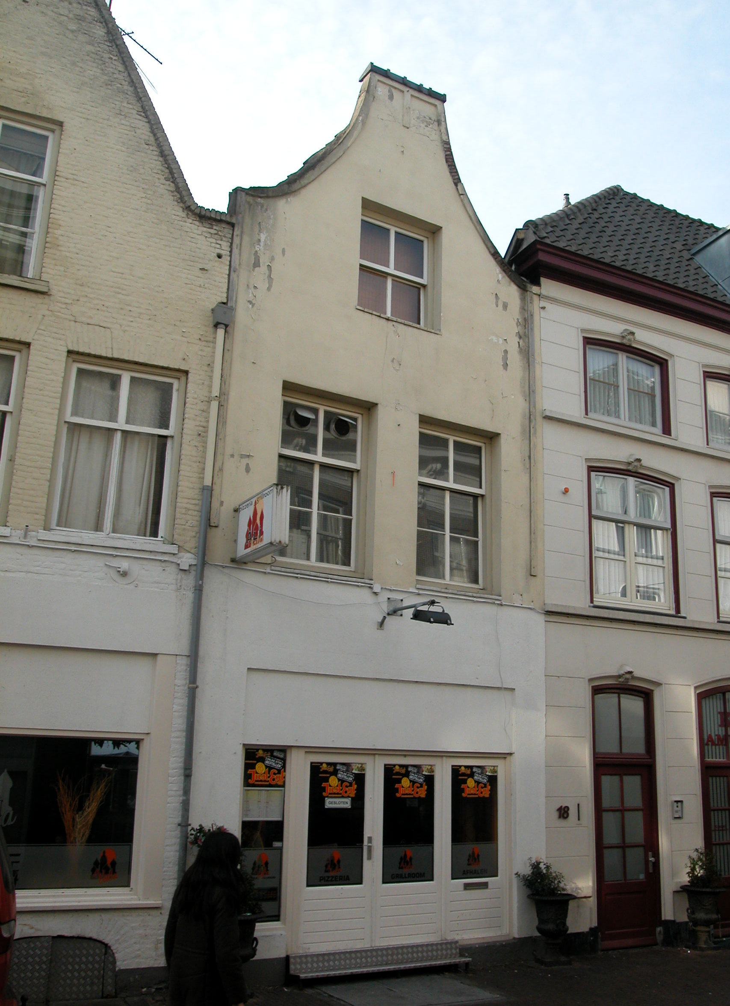

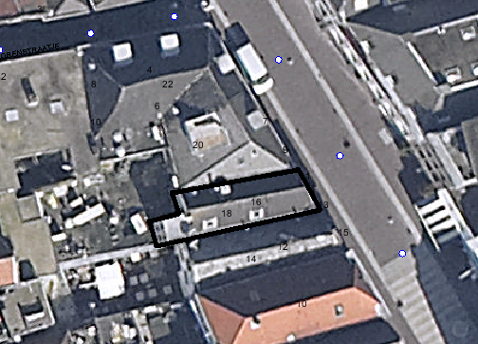
globale aanduiding van het perceel

Context

(Bouw)historie:
Het pand Karrenstraat 16-18 bevat op de begane grond een cafetaria, met op de verdiepingen een keuken en woonruimte. Het huis werd vroeger “De Hollantsche Rullewagen” genoemd (1631).
Het gebouw heeft een oude kern, waarvoor in de 18de eeuw een klokgevel is opgetrokken.
In 1975 werd het pand verbouwd van pakhuis tot verkoopruimte. Hierbij is een insteekverdieping verwijderd en is de pui gewijzigd. Tegen de achtergevel is een klein drielaags bouwvolume met een trappenhuis (een soort traptoren) gebouwd. De bestaande indeling is verwijderd, de kap is vernieuwd en de achtergevel is verbouwd van lijst- naar topgevel. Naderhand is het pand weer verbouwd om dienst te doen als restaurant in samenhang met het linker buurpand, waartoe de tussenmuur werd doorbroken. De keuken werd op de verdieping gevestigd.

Ligging:
Het gebouw is gelegen aan de zuidwestzijde van de Karrenstraat in een gesloten gevelwand. De locatie is gelegen in het noordwesten van de oude 13de-eeuwse kern van de stad. De Karrenstraat is vanouds de achterstraat van de Hooge Steenweg. Voor een achterstraat is de straat echter opvallend breed. Mogelijk komt dit doordat deze een secundaire verbinding vormde tussen de Markt en de bij de Vismarkt gelegen stadspoort en heeft het ook te maken met de nabijheid van die Vismarkt en de Haven, waardoor hier handelsactiviteit plaatsvond en er karren met waren werden gestald. Dit zal ook de reden voor de straatnaam zijn. Of hier ook een verband moet worden gezocht met de oude naam van het pand is twijfelachtig. De straat werd vroeger ook 'Screynemakersstrate' en 'Kerstraet' genoemd.
Het perceel behoorde van oorsprong waarschijnlijk tot een groter hoekperceel, dat ook de rechter buurpanden nr.20 en Eerste Korenstraatje 2/4 en 6 omvatte. In de loop der tijd (voor 1822) is deze kavel opgesplitst in kleinere eenheden.
Tegenwoordig grenst het perceel aan de achterzijde aan eenlaags achterbouwen die behoren bij het rechter buurperceel.

Beschrijving

Algemeen (hoofdvorm, kap):
Het pand heeft een langwerpige plattegrond die achter de voorgevel schuin naar rechts wegloopt. Het huis bevat een kelder, een hoge begane grond, een verdieping en een zolder met borstwering. Het dak is een zadeldak haaks op de straat, gedekt met gesmoorde Hollandse pannen. In het linker dakvlak bevinden zich twee moderne dakramen en in het rechter dakvlak staat een dakkapel.
Achter het hoofdhuis staat links een kleine drielaags aanbouw op een vierkante plattegrond met plat dak. Deze bevat een spiltrap, en vormt dus een soort traptoren.

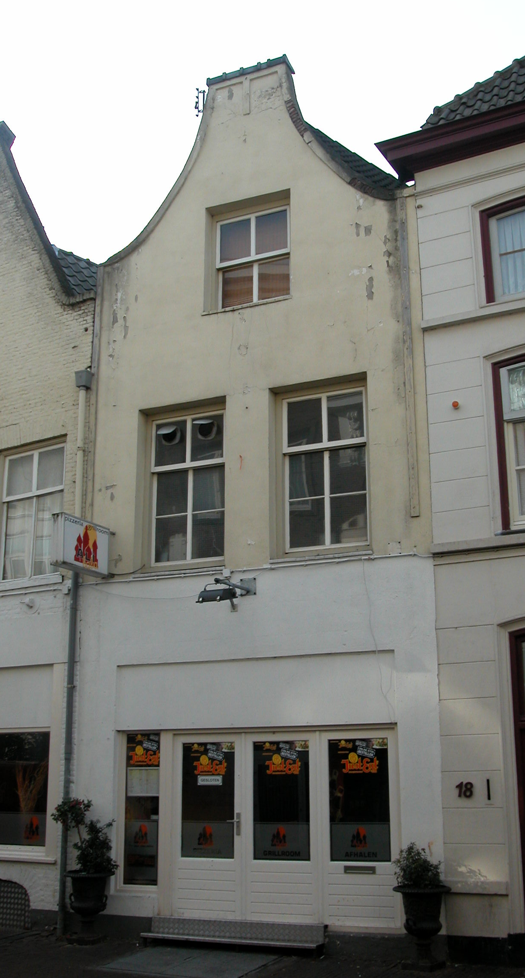

Voorgevel:
De voorgevel is een symmetrische gepleisterde klokgevel van twee vensterassen breed, daterend uit de 18de eeuw. Op de hoge begane grond bevindt zich tussen penanten een grote gevelopening met een houten pui (late 20ste eeuw). Boven de begane grond lopen langs beide zijkanten van de gevel vooruitstekende verticale banden die zijn gepleisterd. Op de verdieping zijn twee vensters met diepe neggen, ongeprofileerde kozijnen en 6-ruits schuiframen. Op de zolderverdieping is een vierkant venster met diepe neggen en 4-ruits schuifraam. De gevel wordt afgesloten door een gepleisterde rollaag. Op de top liggen gevelpannen.

Zijgevels:
Het pand wordt aan beide zijden begrensd door bebouwing.

Achtergevel:
De achtergevel van het hoofdvolume is niet vanuit de openbare ruimte zichtbaar. Een bouwtekening uit 2001 toont dat het om een gepleisterde topgevel gaat. Deze bevat op de verdieping, links van de ‘traptoren’, twee kleine vensters en op de zolder één zo’n venster. De achtergevel van de ‘traptoren’ is eveneens gepleisterd en bevat op beide verdiepingen twee iets grotere vensters.

Ruimtelijke indeling:
Een bouwtekening uit 2001 geeft het volgende beeld van de indeling van het pand. De kelder bestaat uit één ruimte en is toegankelijk vanuit de ‘traptoren’ aan de achterzijde alsmede via een luik voor de voorgevel. De begane grond is ongedeeld en via twee forse openingen doorgebroken naar het linker buurpand. Op de verdieping bevindt zich de keuken met rechts achterin toiletten. De zolder bevat voorin een slaapkamer, met linksachter een overloop en rechts daarvan een badkamer.

Constructies:
Volgens een ongedateerd documentatierapport van de afdeling BAM bevat het pand de volgende constructies. De kelder heeft een tongewelf in de lengterichting van het pand. De balklagen zijn enkelvoudig. De kapconstructie is recent. De zijmuren zijn vermoedelijk gemeenschappelijk met de buurpanden.

Interieurelementen:
Over de interieurelementen is geen documentatie voorhanden.

Erf, bijgebouwen, diversen:
Het perceel is geheel bebouwd.
Motivering voor plaatsing op de gemeentelijke monumentenlijst

1. Architectonische en stedenbouwkundige waarden
Het pand Karrenstraat 16-18 heeft stedenbouwkundige waarde vanwege de samenhang met de historische gebouwde omgeving en de historische perceelsstructuur. De gevelwanden van de Karrenstraat vormen voor een aanzienlijk deel een fraai historisch ensemble. Daarnaast heeft het pand architectonische waarde omdat het met zijn hoofdvorm en 18de-eeuwse klokgevel duidelijk herkenbaar is als historisch huis.

2. Bouw- en/of kunsthistorische waarden
Het pand heeft bouwhistorische waarde vanwege de oude gewelfkelder, zijmuren en achtergevel, en vanwege de voorgevel met klokgevel uit de 18de eeuw.

3. Cultuurhistorische waarden
Het gebouw heeft cultuurhistorische waarde als zijnde een oud woon-werkhuis met een 18de-eeuwse klokgevel.

Het object Karrenstraat 16-18, bestaande uit een huis met een oude kern en een 18de-eeuwse klokgevel, is op basis van bovenstaande criteria beschermenswaardig als gemeentelijk monument in de gemeente ‘s-Hertogenbosch

